1. 可能用到的字体列表

例：

宋体、楷体、行书……

1. 可能用到的颜色列表

例

红色、天蓝色、……

1. 所有商品会使用到的板式，上面所刻得文字信息及说明（是否有编号？有请加上）

例

|  |  |  |
| --- | --- | --- |
| 板式（板式图片请为方底） | 配置信息 | 说明 |
|  | 企业团体名称 |  |
| 企业团体编号 |  |

1. 企业团体类型及所需验证的上传附件名称

例

|  |  |
| --- | --- |
| 企业团体名称 | 所需附件 |
| 国有及集体企业 | 上级单位开具的介绍信 |
| 上级单位开具的介绍信 |
| 法人代表及经办人的身份复印件 |

1. 非首次上传可能出现的原因及每种原因所需的附件名称

例

|  |  |
| --- | --- |
| 名称 | 所需附件 |
| 更名重刻 | 更名由来文件复印件 |
| 单位介绍信 |
| 企业营业执照副本复印件 |

1. 所有商品可以使用的材质信息

例

橡胶、钢印、光敏……

1. 商品分为三大类：
2. 个人章：需要所有属于个人章的商品类别。

商品类别名称、默认字体、可选其他字体、可以使用的板式

例

商品名称：人名章

默认字体：宋体

可选字体：楷书，行书

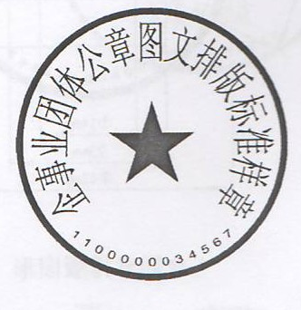可使用板式：

1. 公章：需要所有属于公章的类别。

类别名称、默认字体、可选择字体、所适用的企业或团体类型、可以使用的板式

例

类别名称：单位公章

默认字体：宋体

可选字体：不可选

所适用的企业或团体：国有及集体企业、独资合资企业、……

可以使用的板式：

1. 其他：所有子类

例

类别名称：印台

1. 商品 公司的部分商品（是否有编号？有则请加上）

需要参数：名称、商品类型、材质、默认颜色、所选颜色、价格、库存、简介、图片

例

名称：橡胶印章

商品类型：单位公章

材质：橡胶

默认颜色：红色

所选颜色：无

价格：￥50.0

库存：20

简介：清晰速干，持久耐磨

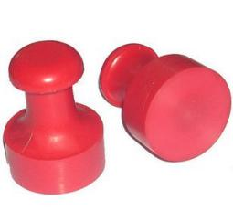图片：

9、需要公司的logo